EBÖSSZEÍRÓ ADATLAP – 2020.
- ebenként külön kell kitölteni -

I. Tulajdonosra, ebtartóra vonatkozó adatok:
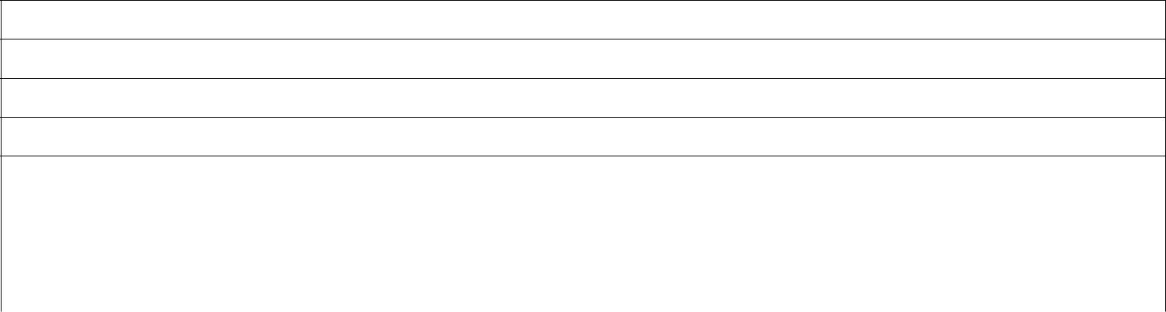

Az eb tulajdonosának

neve:

címe:

 | Az eb tartójának
neve:
címe:
telefonszáma: |  | e-mail címe:

- A tartott ebre vonatkozó általános adatok:


Az eb

fajtája / fajtajellege: | neme: | kan / szuka *
születési ideje: | színe:
tartási helye: | hívóneve:

III. A tartott ebre vonatkozó speciális adatok:

Transzponder (chip) |  |  | Kisállat-útlevéllel rendelkező eb
 | Ivartalanított eb esetén: |  | esetén:
sorszáma: |  |  | az útlevél száma:
a beültetés időpontja: | az ivartalanítás időpontja: |  | az útlevél kiállításának időpontja:
a beültetést végző állatorvos | az ivartalanítást végző állatorvos neve: |  | az útlevelet kiállító állatorvos neve:
neve:
kamarai bélyegzőjének száma: | kamarai bélyegzőjének száma: |  | kamarai bélyegzőjének száma:
IV. Az eb oltására vonatkozó adatok
 | Az eb
oltási könyvének száma: |  | utolsó veszettség elleni védőoltásának ideje:
oltási könyvét kiállító állatorvos |  | veszettség elleni oltásakor használt oltóanyag:
neve:
kamarai bélyegzőjének száma: |  | oltóanyag gyári száma:
 |  | oltást végző állatorvos
 |  | neve:
 |  | kamarai bélyegzőjének száma:


V. Egyéb adatok

veszettség szempontjából aggályos eb megfigyelési státusza: | az eb veszélyessé minősítve:
megfigyelt / nem megfigyelt * | igen / nem *
megfigyelés kezdő időpontja: | veszélyessé minősítés időpontja:
*a megfelelő válasz aláhúzandó

Elismert tenyésztő szervezet által törzskönyvezett eb esetén a származási igazolás másolatát is kérjük csatolni a kitöltött nyomtatványhoz!
Kelt: _______________________ 2020. _____________ _________________________________________

az adatlapot benyújtó olvasható aláírása

